Mladen Joka

ZABRANJENA ZEMLJA
U putopisnoj rubrici donosimo i prilog Mladena Joke, pravnika iz Zagreba, koji s osobitim interesom posjećuje bliskoistočne zemlje.
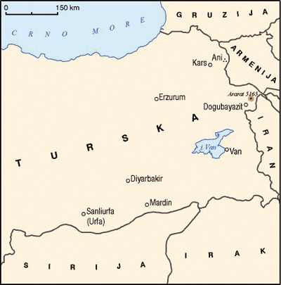
Gradovi i lokalitet i spomenuti u tekstu (izradio Tomislav Kaniški)
Diyarbakir

– Ideš sutra u Irak? – prvo je pitanje koje me pitao brkati taksist čim sam sjeo u taksi nakon što sam oko ponoći sletio u grad Diyarbakir.
Nisam stigao ni obraditi pitanje, a već je drugi taksist dotrčao do otvorenog prozora automobila i ponudio 50 eura za vožnju sve do Mosula. Moj je vozač, Abdul, stisnuo gas da bi se riješio konkurencije i pojurio prašnjavim cestama navaljujući dalje:
– 40 eura do Mosula, vrlo dobra cijena za tri sata vožnje... – nastavio je.
– Ali, ja ne želim u Irak... – branio sam se – ...osim toga nemam ni vizu... – pokušavajući odbiti neočekivanu ponudu i završiti temu.
– Viza? Kakva viza? Ne treba ti nikakva viza za Irak. Mosul je u Kurdistanu kao i Diyarbakir – nije se dao smesti Abdul.
Znao sam da je sjeverni dio Iraka područje gdje većinom žive Kurdi, da su se izborili za neku vrstu autonomije koju svim dopuštenim i nedopuštenim sredstvima traži i većina ukupne kurdske populacije nastanjena u jugoistočnoj Turskoj, ali nisam vjerovao da je granica toliko otvorena.
Istodobno mi je navalio adrenalin pri pomisli na neplaniranu pustolovinu u gradu koji je često spominjala Šeherezada u svojim pričama. Mosul, drevni trgovački grad poznat po svojim džamijama i sukovima, svili i kadifi i najboljim defovima... Vrući noćni zrak pomiješan s mirisima benzina, gume, kardamona i ovčjeg loja gotovo me uvjerio da prihvatim ponudu, a onda je razum uskočio s podatkom da je spomenuta pripovjedačica također često spominjala i Diyarbakir kao oazu na raskrižju starih trgovačkih puteva gdje su umorni putnici krijepili dušu i tijelo u baštama i karavansarajima na obali Tigrisa uz ples trbušnih plesačica i najbolje lubenice na svijetu.
Napokon sam odahnuo jer sam donio odluku pa sam rekao Abdulu da me odveze u hotel Balkar, jedini koji sam uspio rezervirati telefonski budući da osoblje ostalih hotela nije dizalo slušalicu.
– Balkar je zatvoren. Moj je brat vlasnik puno boljeg hotela u centru grada – nastavio je Abdul s klasičnim bliskoistočnim ponudama. Nisam nasjeo na redovit pokušaj ometanja planova pa sam samouvjereno rekao da imam rezervaciju i neka samo dalje vozi. Pomalo razočaran, pojačao je klimavi kazetofon i neka je tugaljiva pjesma zaokružila atmosferu. Dok mi je prašina ulazila u oči, promatrao sam brkate Kurde kako ukrug sjede na niskim stolcima vani pokraj čajdžinica i kebabdžinica, puše, piju čaj, žustro razgovaraju ili igraju igru tavlu s crno-bijelim poljima i okruglim pločicama.
Na recepciji hotela Balkar dočekan sam kao važan gost. Stekao sam dojam da je svih pet zaposlenika uključujući i vlasnika ostalo budno da bi vidjeli tko to dolazi u njihov grad. Tek kada sam zaključio da sam jedini gost u hotelu na sedam katova, shvatio sam razlog njihova čuđenja, Abdulove ponude i zašto se nitko nije javljao na telefon. Ovamo rijetko dolaze stranci. Prisjetio sam se i da sam bio jedini stranac u avionu od Istanbula do Diyarbakira. Očigledno je Diyarbakir tek postaja novinarima, fotoreporterima, pustolovima i špijunima na putu prema Iraku.
I tako sam za 30 eura dobio najbolju sobu na sedmom katu s pogledom na žutim svjetlom osvijetljene moćne crne bazaltne zidine koje okružuju grad.
Budući da se teško cjenkati preko telefona, a jednom kada se utvrdi cijena nepromjenjiva je, sutradan sam, ohrabren činjenicom da hotelijerima slabo ide, odlučio izabrati najbolji hotel u gradu i podsjetiti se umijeća cjenkanja.
Otel Buyuk Kervanseray s mramornim lobijem, velikim crvenim tepisima, svilenim tapiserijama, kristalnim lusterima i haremskim namještajem učinio mi se dobar izbor. Čim sam na recepciji zamijetio da ključevi svih soba vise obješeni i da me stariji brkati gospodin na recepciji začuđeno pozdravio, krenuo sam u pogađanje.

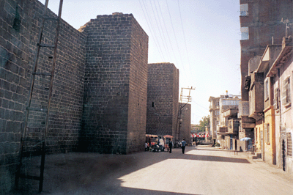Stare gradske zidine u Diyarbakiru

– Selam alejkum. Imate li slobodnu jednokrevetnu sobu? – upitao sam tobože naivno.
– Alejkum selam. Da, imamo slobodnu sobu. S popustom, 40 eura. Inače je 50 eura – poslovno je odgovorio Mr. Mustafa pokazujući mi cjenik pokraj pulta.
– Oooooo, previše. Na žalost, ne mogu si to priuštiti – razočarano sam negodovao.
– Odakle si? – upitao me Mr. Mustafa nesiguran u moju iskrenost.
– Hrvatistan – ponosno sam odgovorio očekujući sažaljenje.
– Vrlo dobar nogomet u Hrvatistanu. Ok, 30 eura – nasmiješio se mrki Mustafa i dao mi poticaj za daljnju vježbu.
– Tek sam danas stigao u Diyarbakir, na putu ću provesti dva tjedna i ne mogu platiti više od 15 eura – trudio sam se da ne zvučim bezobrazno.
– 25 eura je moja posljednja cijena – uozbiljio se Mustafa.
– 20 eura je nažalost maksimum koji mogu platiti – i ja sam se uozbiljio.
– Ne, ne... 25 eura i soba je tvoja. Vlastita kupaonica, klima, satelit TV, hladnjak, doručak... – hvalio je sobu Mustafa.
– Vrlo mi je žao, ali nemam toliko novca. Isprobat ću sreću u nekom drugom hotelu. Tesekkir ederim. Maa’salama – uzdahnuo sam i polako krenuo k izlazu očekujući pristanak. Tek na izlaznim vratima čuo sam povik:
– OK. 20 eura.

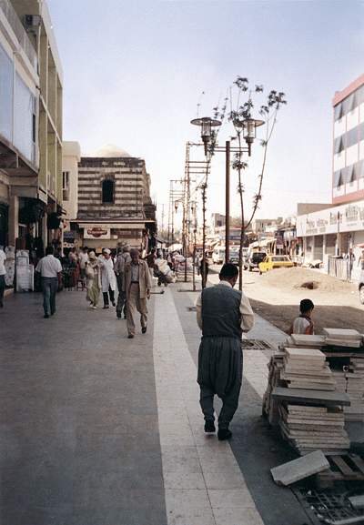Diyarbakir, glavno uporište militantnih Kurda i vjerojatni glavni grad kurdistanske države ako bi se domogla neovisnosti.

Većina ljudi koji nikada nisu bili na Orijentu često misle da cjenkanje s gledišta prodavača znači pohlepu a s gledišta kupca škrtost. Ništa od navedenog nije točno. Takav način gotovo prethistorijskog trgovanja ima korijene u načinu života nomada koji su živjeli u ovim krajevima i mogli su trgovati jedino robom koju su sami proizveli. Nije bilo burzi ili kakvih drugih neovisnih načina utvrđivanja vrijednosti dobara pa je jedini način postizanja prave vrijednosti bilo međusobno nadmetanje oko cijene. Ljudi nisu trgovali robom svako-dnevno pa je osobni kontakt prodavača i kupca bio vrlo važan. Nakon kratkog ili dugog small talka uz nebrojene šalice čaja (jer nikamo im se nije žurilo) upoznali su se, pronicavo procijenili međusobni financijski status i kako bi se posao mogao zaključiti, krenuli u pregovore. Prihvaćanjem prve ponuđene cijene poremetilo bi se tržište i cijene bi postale nerazumne; jednako kao i prihvatom niske cijene kupca. Tako je u tradiciji ostala obveza međusobnog upoznavanja, pristojnog ophođenja, katkad teških nadmetanja, a u konačnici bi i kupac i prodavač sretni zaključili posao. U svakom će slučaju stranac steći znatno više poštovanja ako se upusti u tu vrstu trgovine. Nije ništa neobično da vas sutradan isti prodavač na bazaru uljudno pozdravi i pozove na čaj kao starog poznanika.
Moja pomisao da sam jedini stranac u gradu pokazala se točnom. Desetljećima uporište kurdskog pokreta otpora, povremenih bombaških napada na turska vojna vozila, eksplozija ispred vojarni i policijskih postaja, razularenih mitinga i prosvjeda, svakodnevnih racija i uhićenja... opis je koji ne ohrabruje ni Turke ni turiste pa ne iznenađuje da ga svi izbjegavaju u širokom krugu. Sumornu i prijeteću atmosferu zaokružuje šest kilometara crnih bazaltnih zidina iz ranog Bizanta, a u grad se može ući kroz nekoliko širokih kapija koje povezuju dvije glavne ulice prema standardnom urbanističkom planu Rimskog Carstva, Decumanus maximus (istok–zapad) i Cardo maximus (sjever–jug). Unutar zidina su mali krivudavi sokaci, labirinti prašnjavih uskih uličica kojima se mogu kretati samo ljudi i magarci, i jedni i drugi natovareni povrćem, lubenicama, drvom, pokošenom travom... na putu od polja u dolini Tigrisa do kuće ili do bazara krcatog svakojakom robom. Tradicionalna slika Bliskog istoka. Musava agresivna dječurlija trčkaraju oko mene: »Hello, hello, money, money...«, s pravom uvjereni da sam se izgubio. Ali, nakon nekog vremena uvijek se negdje izbije. Ili na neku tisućljetnu sunitsku džamiju ili se odjednom ukaže napuštena ruševna srednjovjekovna armenska crkva pa iza nje crkva u kojoj se još i danas vrše obredi na aramejskom jeziku za preostalih sedam obitelji pravoslavnih sirijskih kršćana pripadnika sljedbe jakobita (monofizita, vjernika koji su odbili prihvatiti doktrinu Koncila u Kalcedonu iz 451. godine prema kojoj Isus ima istodobno dvije prirode: božansku i ljudsku; monofiziti inzistiraju samo na božanskoj prirodi. Iz istoga su se razloga od carigradskog patrijarha odvojile Armenska pravoslavna crkva, Koptska pravoslavna crkva i Etiopska pravoslavna crkva te su osnovale nezavisne crkve).
Rano poslijepodne usred vrelog ljeta u gornjoj Me-zopotamiji nije idealno vrijeme za šetnju pa sam, nakon što su se djeca nasitila praćenja a ja znamenitosti, sjeo u čajdžinicu ispod starog duda na obali mirnoga zelenog Tigrisa. Pijuckajući osvježavajući čaj od jabuke iz malih staklenih čašica u obliku tulipana, promatrao sam rijeku koja je svojim vodama napajala polja starih civilizacija Urartu, Asirije, Perzije... Činilo me se da se ništa nije promijenilo otkada se ovdje odmarao Aleksandar Makedonski sa svojim momcima na putu prema Istoku. Rimljani su poslije prvi obzidali grad tada znan kao Amida, a kada ga je osvojilo arapsko pleme Beni Bakr prozvali su ga Diyar Bakr (Kraljevina Beni Bakr).

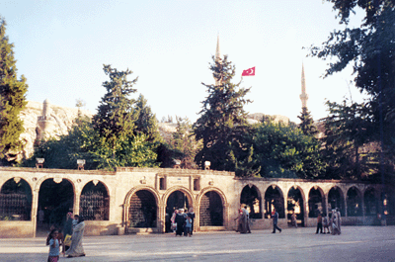Şanliurfa, Hazreti Ibrahim Halilullah

– Odakle si? – prenuo me iz misli crnomanjasti mladić s vrlo dobrim engleskim naglaskom.
– Hrvatistan.
– Interesantno. Nikada do sada nisam upoznao nekoga iz Hrvatske – nastavio je odličnim engleskim.
– Ništa čudno. Mala smo zemlja i ne putujemo previše u ove krajeve. Odakle si ti? Odlično govoriš engleski.
– Iz New Yorka. Zapravo otac mi je rođen ovdje a prije pedeset godina je otišao u Ameriku, gdje sam rođen i svako ljeto posjećujem Diyarbakir. Tu sam kod strica. Zovem se Ali. Što ti radiš ovdje? – upitao me iskreno iznenađen.
– Ja se zovem Joka i oduvijek su me privlačili nepoznati krajevi. Tursku sam obišao nekoliko puta pa je došao na red Kurdistan – namjerno sam naglasio Kurdistan znajući da se Turcima diže kosa na glavi na samu riječ, dok se Kurdi rastope od miline. Već sam pomislio da sam se možda previše ohrabrio, ali me Ali odmah umirio.

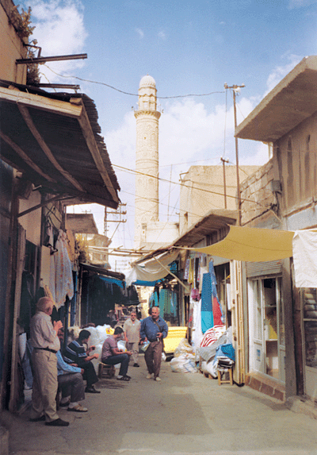Drevni grad Mardin, nedaleko sirijske granice

– Jesi li znao da će Diyarbakir biti glavni grad kada se osnuje država Kurdistan?– pitanje je u ovim krajevima moglo biti kobna provokacija.
– Da. Znam – nastavio sam suludo hrabro – uostalom u Turskoj živi dvanaest milijuna Kurda, u Iraku šest, u Iranu dva i dva u Siriji, je li tako?
– Čime se baviš? Znaš dosta o nama. Ja sam Kurd.
– Ja sam pravnik. Kako stvari stoje u Americi po pitanju Kurda? – upitao sam nadajući se da se neću previše zapetljati u najgoru moguću temu.
– U Americi nikada nisu čuli za nas. Obrazovanijim Amerikancima je jedino poznato da je PKK (Kurdska radnička partija) na popisu terorističkih organizacija i to je sve. To se mora promijeniti – zvučao je pomalo prkosno. – Mi smo poseban narod. Jedini na ovim prostorima koji nema svoju državu. To je nepravedno. Imamo vlastiti jezik, vlastitu kulturu i tradiciju.

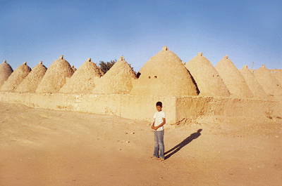Selo Haran blizu sirijske granice

– Čitao sam o tome. Kada su pobjednici nakon Prvog svjetskog rata dijelili svijet među sobom, vas su podijelili sa četiri granice. Sporazumom u Lausanni – nastojao sam zadržati akademski pristup.
– Koliko dugo ostaješ u Diyarbakiru? Kamo ideš poslije? – prešao je na vedrije teme.
– Sutra putujem u Mardin, zatim u Urfu, pa u Van, Dogubayazit, Kars i na kraju Erzurum.
– Dugačak put. Gdje si odsjeo? – ponovo sklisko pitanje.

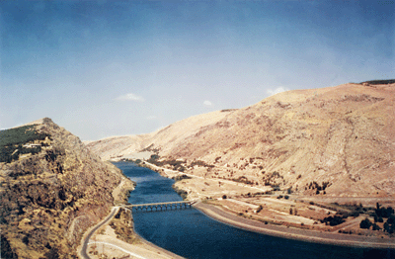Eufrat

– U Balkiru – odgovorio sam samouvjereno, ne želeći, opreza radi, otkriti svoju pravu adresu. U politički nestabilnim regijama me uvijek pomalo kopka paranoja kada je tema razgovora takva da se moraš osvrtati preko ramena i snižavati glas, pa sam odlučio pozdraviti Alija i krenuti prema centru grada. Išli smo zajedno neko vrijeme dok nije sreo poznanika s kojim me želio upoznati i pozvati na čaj, ali sam se pristojno zahvalio i požurio do glavne ulice. Večer je van izmamila cijele obitelji, djeca su lizala sladoled, zamotane žene gledale su izloge dućana s odjećom i zlatarnice, muškarci su srdačno pozdravljali sugrađane, djevojke su šetale držeći se za ruke, momci ih zagledavali, a ja sam odlučio večerati u restoranu Surkent Tava Salonu na krovnoj terasi s pogledom na glavnu ulicu, u kojoj su se palila žuta noćna svjetla. Nakon enfes (vrlo ukusno) pržene piletine s feferonima (pilic tavuk) i dva-tri Efes piva, sve za 10 eura, odahnuo sam u uvjerenju kako ovaj grad i nije tako opasan kakvim ga predstavljaju.
Oko dva sata nakon ponoći zazvonio je telefon u mojoj sobi. Mustafa s recepcije kaže da će mi poslati nekoga po moju putovnicu jer je u hotelu policijska kontrola. Odmah sam se sjetio Alija i našeg razgovora predbacujući si što sam možda bio naivan i što sam nasjeo na opuštajuću ljepotu Tigrisa. Cijeli sam dan prolazio pokraj naoružanih vojnika i policajaca i morao sam znati gdje se zapravo nalazim. Razni su mi scenariji prolazili mislima dok mi nakon dva sata Mustafa nije pokucao na vrata, bez riječi vratio putovnicu i kimnuo glavom u znak da je sve u redu.

Mardin

S veseljem sam ujutro napustio Diyarbakir, sjeo u dol-mus (minibus koji vozi kamo veliki bus ne ide) i gurao se cijelo vrijeme pokraj lokalnih seljaka s nekakvim golemim starim kartonskim kutijama. Kroz prozor sam promatrao zelena polja uz Tigris i kamenitu polupustinju prema jugu, prema granici sa Sirijom. O gradu Mardinu sam malo toga znao osim da je do prije pet godina strancima bilo zabranjeno da ga posjete bez posebne dozvole jer je na vrlo važnom strateškom mjestu. Grad na obronku brda sa spektakularnim pogledom na dolinu Mezopotamije. Sjeverna Sirija se iz svakoga kuta Mardina vidi »kao na dlanu«.
Sve su kuće sagrađene od kamena boje meda i tako su poslagane da je krov donje zgrade istodobno gornja terasa i ulaz u kuće na višoj razini pa se male uske kamene ulice između stoljećima građenih hanova, konaka, palača i bazara isprepleću vezane kamenim stepenicama, čas natkrivene pasažima zgrada na još višoj razini, čas otvorene blještavom ljetnom suncu. Kao mali Jeruzalem bez ljudi. U jednoj od takvih kuća, staroj kamenoj palači, nalazi se i jedini hotel u Mardinu, Erdoba Konaklari, u kojem je svaka soba uređena u drevnom retro stilu: hetitska soba, asirijska soba, babilonska soba, osmanska soba, otomanska soba, sve imaju svoj vlastiti vrt i sve su uobičajeno okrenute prema jugu, prema sprženoj širokoj ravnici Mezopotamije. Dovoljno je sjesti u hladovinu vrta ispod visokih čempresa, naručiti čaj ili sok od svježih naranči i cijeli dan pred sobom imati pogled koji obara s nogu.

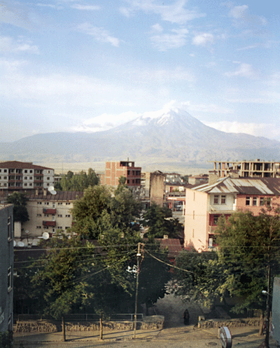Dogubayazit, pogled prema Araratu

Cijeli je gradić jedinstvena »znamenitost«, pa je dovoljno šetati gore-dolje, razgledavajući kuće s filigranski izrezbarenim kamenim pročeljima, elegantnim arkadama na gornjim katovima i sjenovitim balkonima. Do Medrese Sultan Isa (najukrašenije zgrade iz četrnaestog stoljeća) valjalo je pronaći put uzbrdo po svim tim silnim stepenicama i zavojitim sokacima pa sam prvoga »malog« Turčina na kojega sam naišao angažirao da me uz pristojni bakšiš odvede gore. Nisam ni sumnjao da je s najviše pozicije i najbolji pogled.
– Sviđa ti se Mardin? – upitao me konobar Vedri u Mesopotamia caffeu dok mi je donosio pivo.
– Predivan grad. Jučer sam bio u Diyarbakiru... neus-poredivo – iskreno sam odgovorio.
– Diyarbakir je vrlo mračan. Mislim da je to sve zbog politike. Mi smo ovdje vrlo opušteni – tečnim je engleskim nastavio Vedri.
– Ne volim razgovarati o politici. Jesi li ti odavde?– odlučno sam prekinuo temu.
– Jesam. Živio sam neko vrijeme u Amsterdamu s djevojkom iz Bosne, ali su me potjerali zbog hašiša – odlučio se Vedri otvoriti.
– Zašto zbog hašiša? U Amsterdamu je hašiš legalan.
– Zato što sam donosio hašiš iz Turske u Nizo-zemsku.
– To je druga priča, moj Vedri. Dobro da nisi završio u zatvoru.
– Ali nikada više ne smijem u Amsterdam. Moja je djevojka ondje i sada samo telefoniramo jedno drugom. Vjerojatno će me ostaviti – nastavio se šaljivo jadati.
– Možda i neće ako te voli? Inshallah!
– Inshallah! – nasmijao se. – Specijalni kebab samo za mog prijatelja iz Hrvatistana? Voliš ljuto?
– Kako složiš, bit će taman – naručio sam i pogled prebacio na nizinu ispred sebe u kojoj su se počela nazirati svjetla poput blještavih dragulja po udaljenim sirijskim selima.
Još smo dugo pričali Vedri i ja, upisao sam se u njegov spomenar koji daje svakom strancu, ponosi se njime i čuva ga kao kakvo blago. Ima tu cijeli svijet, od Kalifornije do Japana, od Islanda do Australije, od Rusije do Argentine... i to je njegova veza sa svima nama upisanima koji smo vidjeli zvjezdano nebo iznad Mezopotamije.

Sanliurfa

Big air-con bus nije uspio krenuti na vrijeme jer je nakratko bila blokirana glavna cesta koja vodi iz Mardina. Turski su vojnici kupovali kruh. Jedno je oklopno vozilo blokiralo cestu 50 metara niže a drugo 50 metara poviše ceste dok se treće parkiralo u sredinu tik uz pekarnicu. Iz toga trećeg vozila izišla su četiri do zuba naoružana vojnika u pancirkama, svaki je stao kraj »svoje gume« sa strojnicama »na gotovs« okrećući glave poput radara, dok je peti ušao u pekarnicu i kupio vreću svježega jutarnjega kruha. Svi su se prisutni civili pravili kao da se ništa ne događa (poput lavova iz Serengetija kada se primaknu vozilu s turistima). Nakon što je akcija uspješno okončana, cesta je odblokirana i život se nastavio.

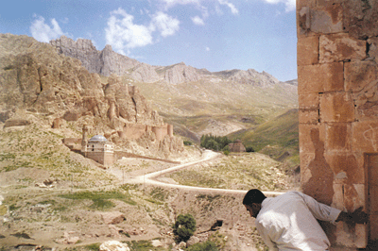Utvrda Ishakpasha Saray nedaleko Dogubayazita

»Slavna Urfa«, »Grad proroka«, drevna Edessa, sve sami komplimenti od početaka civilizacije, gdje se povijest utapa u mitovima i legendama, nerazmrsivo klupko bliskoistočnih religija i naroda. Vidjeli su ju svi celebrity davno prohujalih vremena, od proroka Abrahama, pravednika Joba, kralja Kira Velikoga, Herodota, Alek-sandra, tu su u ljubavnom žaru odsjeli Cezar i Kleopatra, bizantska carica Helena u novootkrivenom vjerskom zanosu, na svojem putu u Svetu zemlju po kršćanske relikvije Rikard Lavljeg Srca sa svojim divljim križarima, Sulejman Veličanstveni, Lawrence od Arabije… Nebrojeno puta razarana, paljena, pa ponovno izgrađena... pod vrelim suncem Levanta tu je već više od četiri tisuće godina.
Kako mi se čini, to malo koga zanima. Turistički paket – aranžmani u Tursku većinom uključuju resorte u Antalyi, Marmarisu, Bodrumu... (potpuno jednakog izgleda i sadržaja kao u Španjolskoj, Grčkoj i Tunisu, tako da baš i niste sigurni u kojoj ste zemlji) s jednodnevnim izletima po okolnim ruševinama i noćnim pijankama s ukrajinskim trbušnim plesačicama, malo Efesa i Pamukkalea, shopping ture po Istanbulu (»Aya Sofya?! Ok, to ćemo poslije ako stignemo. Gdje ima kožnih jakni?«) i eventualno dan i pol Kapadocije (za smione i imućnije koji si mogu priuštiti let balonom iznad mjesečeva krajolika).

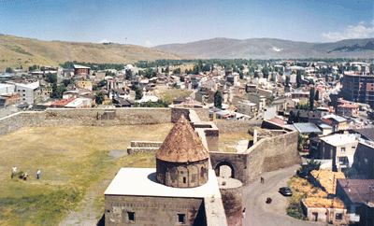Tvrđava iz 10. st. u Karsu

– Jesam li ja sam ovdje? – upitao sam mršavog momka koji je inzistirao da nosi moj ruksak do trećega kata hotela Ipek Palace (odabranog po preporuci vodiča Lonely planet) kroz dugačke hodnike s praznim zaključanim sobama kao u Kubrickovu Shinningu.
– Ako tako želiš? – odgovorio mi je zagonetno ili nije razumio pitanje. Dao sam mu uobičajen bakšiš i nakon što sam se uvjerio kako doista nema nikoga u hotelu, izišao sam na cestu i uronio u vrevu i prometni kaos modernog centra milijunske Urfe. Stotine ljudi, automobila, motora, turskih vojnih vozila, svi u nepreglednim kolonama u svim smjerovima kao da je neka pretpraznična subota. Prolazim pokraj izloga trgovina krcatih cipelama, odjećom, namještajem, tepisima, satovima... nizbrdo prema starom dijelu grada. Srednjovjekovni bazar iz doba Sulejmana Veličanstvenog sa svojim uskim krivudavim labirintom sokaka katkad otkrivenih podnevnom suncu, češće natkrivenih platnenim zastorima koji štite od žestokog sunca, mirisi svih poznatih začina, ovčje kože, esencija parfema i magareće balege, neprekidno kuckanje kazandžije, gugutanje grlica u krletkama i treštanje lokalne muzike iz minijaturnih CD shoppova omamljuju me sve dok se nisam našao u čajdžinici ispod stoljetnih stabala oraha sa srednjovjekovnom fontanom u središtu. Tipična bezvremenska slika Bliskog istoka. Starci u kaftanima i širokim hlačama s turbanima na glavi, žene u dimijama i nanulama omotane u raz-nobojne marame i šalove, bosonoga djeca, natovareni magarci... Vrijeme za topli čaj u dubokoj hladovini.
Legenda se ovako prepričava: Jednoga dana prije četiri tisuće godina patrijarh Abraham (za muslimane prorok Ibrahim) razljućen okrutnim postupcima lokalnog asirijskoga kralja Nimroda, u vjerskom je zanosu uništio kipove poganskih bogova. Brutalni ga je kralj odlučio žrtvovati na lomači, ali je Bog, vidjevši što se događa s njegovim miljenikom, pretvorio vatru u vodu, žar u ribe, a Abrahama neozlijeđena nježno položio na latice ruža.
Golbasi (Ružičnjak) je mjesto u podnožju brda na kojem je bio kraljev dvor. Sjenoviti park s dva jezerca prepuna svetih šarana i džamije koje ga okružuju obilježavaju legendarno mjesto. Malo dalje je Hazreti Ibrahim Halilullah, mala spilja u kojoj se rodio Abraham. Nakon što se poklone velikom proroku, svečano obučeni hodočasnici, cijele obitelji s djecom, sjednu u neku od čajdžinica pokraj jezerca, kupe sjemenke i hrane svete šarane; sigurno najsretnije ribe na svijetu. Postoji kletva: tko uhvati ili ubije šarana istoga će trena oslijepiti.
Slijedeći logiku »Kud svi Turci...«, naručio sam još jedan od bezbrojnih čajeva, kupio sjemenke od nekog dječarca i stao hraniti ribe kada mi je prišao besposleni policajac.

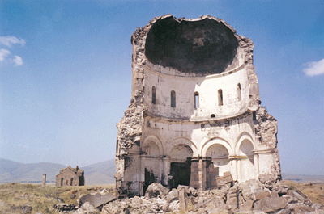Ani, ostaci armenske crkve Krista Spasitelja

– Odakle si? – standardni početak razgovora.
– Hrvatistan.
– Jesi li znao da je prije nekoliko mjeseci nedaleko od Urfe otkriven hram koji je star 11 500 godina? – upitao me Uzul.
– Kako se zna da je toliko star? – iznenadio sam se informacijom i policajčevim zanimanjem za arheologiju.
– Skupina njemačkih arheologa vrši iskopavanja i metodom ugljika došli su do podatka o starosti hrama. Pronađeni su i neki grobovi iz tog razdoblja – nastavio je tečnim engleskim.
– Nisam znao da je postojala neka tako stara civilizacija, osim spekulacija o onim pretpotopnim kao što je Atlantida. A nisam čuo ni za to otkriće – postao sam sumnjičav.
– Još nije javno objavljeno dok se iskapanja ne prošire. Ja sam sutra slobodan pa ako imaš vremena mogu te odvesti do iskopina – predložio je i pokazao mi fotografiju na kojoj sam vidio nekoliko metara visoke stupove od alabastra s čudnim glavama na vrhu koje su podsjećale na sfingu.
– Na žalost, ne mogu. Sutra idem u Harran i Nemrut Dagi – ispričao sam se i sjetio često ponavljane informacije iz vodiča kada opisuju istočnu Anatoliju: »Očekujte neočekivano«.
Prazni hotelski hodnici noću su djelovali još jezovitije. Slabe su žarulje titrale kao u filmovima Davida Lyncha, a čini mi se da sam čuo nešto kao dječji plač i tužno uzdisanje neke žene.
Nije ni svanulo kada sam sjeo u Nissan s osam sjedala, pokraj Yusufa, šezdesetogodišnjeg vodiča iz agencije Harran – Nemrut Tours. Mnoge lokacije nije moguće posjetiti koristeći se lokalnim prijevozom jer ga nema pa je najbolje uplatiti izlet u nekoj od turističkih agencija. Recepcionari hotela posreduju između gostiju i agencije i kada se skupi dovoljan broj putnika organizira se izlet. Japanka Noriko iz Osake i ja bili smo jedini toga dana na putu za 50 kilometara udaljeno selo Harran. Sunce je tek izlazilo a mi smo se zaustavili na periferiji Urfe pokraj mjesta na kojem je svoje muke trpio starozavjetni pravednik Job (za muslimane prorok Eyup). Jobovu je pobožnost sedam godina iskušavao Sotona oduzevši mu imetak, obitelj i zdravlje. Ne gubeći vjeru, sav u krvavim krastama i dronjcima, živio je Job u spilji izopćen od svih. Nakon sedam dugih godina Bog je, sažalivši se nad strpljivim i nepokolebljivim vjernikom, odlučio vratiti mu izgubljeno te je pokraj spilje izbio izvor čudotvorne vode kojom je Job isprao sva trpljena zla (opširnije, Biblija: Knjiga o Jobu).
Okrijepivši se svetom vodom, mi smo nastavili dalje prema sirijskoj granici.

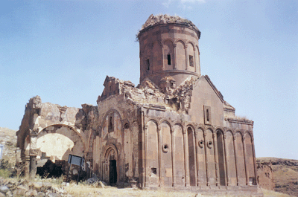Ani, armenska crkva Svetog Grigorija

»Terah povede svoga sina Abrahama, svoga unuka Lota, sina Haranova, svoju snahu Saru, ženu svoga sina Abrahama, pa se zaputi s njima iz Ura kaldejskog u zemlju Kanaansku. Kad stignu do Harrana ondje se nastane« (Biblija, Postanak 11:31).
Nastambe od blata u obliku košnice koje se i danas grade u Harranu izgledaju potpuno isto kao u starozavjetna vremena. Nema sumnje da je selo jedno od najstarijih kontinuiranih naseobina na Zemlji. Dao sam bakšiš malom Eyupu, koji je odlikaš u školi u Urfi, ima šest sestara i sedmoricu braće, da me provede prašnjavim uličicama kojima su koze upravo krenule na jutarnju ispašu. Noriko je okidala svojim aparatom, najnovijim krikom japanske tehnologije, a ja sam upijao nevidljivu atmosferu legendi i mitova praskozorja civilizacije.
Na povratku u Urfu Yusuf mi je ljutito objašnjavao kako Turci besmisleno troše vodu iz rijeke Eufrat za navodnjavanje okolnih polja. Smatra da se navodnjavanje treba uskladiti s prirodnom izmjenom godišnjih doba, a ne natapati zemlju cijele godine kao da je močvara. Bezuvjetno sam se složio s njim jer smo oko devet sati trebali krenuti na puno duži, cjelodnevni put prema planini Nemrut Dagi. Kada smo stigli pred hotel Noriko nas je bez pozdrava napustila a sedmero novih suputnika čekalo je na polazak.

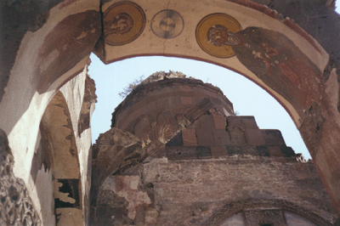Ani, armenska crkva Svetog Grigorija

Šaroliko društvo sastavljeno od dvoje baskijskih se-paratista, dvoje kanadskih autista i tri Turkinje iz Ankare odjevene kao za kino, mene i Yusufa krenulo je na sjever cestom uz plavi široki Eufrat. Euforični Yusuf trudio se animirati svoje putnike kurdskim pjesmama, koje je pjevao iz sve snage ohrabrujući nas da mu se pridružimo uz ritmično pljeskanje. Turkinje su prihvatile poziv, dok smo se mi ostali izvlačili na nemuzikalnost. Povremeno smo zastali da umočimo noge u hladni Eufrat, pa pokraj velebne Ataturk brane, koja omogućuje cjelogodišnje navodnjavanje polja uz svoj tok, na vrhovima planinskih prijevoja s kojih puca pogled prema još višim planinama kamo smo namjerili. Nacionalni park Mt Nemrut glavna je atrakcija istočne Turske. Turističke brošure navode ga kao »osmo svjetsko čudo«. Na vrhu planine visoke 2150 metara nalazi se grob poludjeloga komagenskoga kralja Antiohusa, kojega čuvaju zagonetne kamene statue drevnih bogova. Rijetko posjećivan zbog dugotrajnog putovanja i propagande straha od »terorističkih Kurda«, cijelo je područje sačuvalo divlji izgled, a veličanstveni krajolici i ostaci nepoznatih civilizacija u putnika ostavljaju dojam prave avanture. Oko 250. godine prije Krista na razmeđu Seleukidskog i Partanskog Carstva kao »tampon zona« osnovano je područje Komagena, a 90. godi-ne prije Krista ambiciozni guverner Mitridates proglasio se kraljem Komagenskoga Kraljevstva s glavnim gradom Arsamejom. Kamene ploče s reljefima koji prikazuju kralja kako se rukuje s polubogovima, visoki kameni stupovi s kapitelima u obliku orlovskih glava, ruševine utvrda na strateškim vrhovima, sve na teško dostupnim mjestima iznad dubokih klanaca, ostaci su drevnoga kraljevstva. Kako smo se uspinjali sve više, nailazili smo na natpise uklesane u stijene na grčkom pismu, zagonetne prolaze kroz planinu za koje se ne zna gdje završavaju, mostove iznad provalija, sve dok pred sumrak nismo stigli u podnožje vrha planine. Posjet vrhu se planira tako da se gore isprati sumrak ili se putuje obrnuto radi dočeka zore. Sin kralja Mitridatesa, Antiohus, nije bio osoba od politike već od sjaja i raskoši pa je svoju naslijeđenu kraljevinu ustupio Rimskom Carstvu i posvetio se užicima. Smatrao je da je u rodbinskim vezama s tadašnjim bogovima i sukladno svojoj važnosti odlučio je sagraditi si grobnicu kakvu svijet još nije vidio. »Prijestolje bogova na temeljima koje nitko neće moći uništiti« i danas stoji kako je kralj zamislio. Brežuljak od kamenja u obliku piramide ispod kojega je grob, u koji arheolozi nisu uspjeli prodrijeti jer gore cijelo vrijeme puše neopisivo jak vjetar (osjećaj kao kad te izbace iz aviona). S istočne i zapadne strane nalaze se petometarski kipovi grčkih, rimskih i perzijskih bogova kao i kip samog Antiohusa, a mnogima su potresi odrubili glave, koje sada odozdo gledaju na svoja tijela. I tako smo se na tom mističnom mjestu posakrivali u zavjetrinu i odgledali spektakularni narančasto-ljubičasti sumrak.

Van

O gostoljubivosti i susretljivosti ljudi ovog dijela svijeta često sam pričao razne nevjerojatne priče. U polupraznom autobusu na deset sati dugačkom noćnom putovanju od Urfe do grada Van na istočnoj obali jezera Van našlo se probrano društvo. Kada je na prvoj vojnoj kontroli oficir ušao u autobus svi smo u zrak podignuli putovnice. Azerbajdžan, Gruzija, Armenija, Iran, Irak, Sirija, Croatia, dok ih je na drugoj kontroli sve pokupio znatno oštriji oficir. Čekali smo tako oko pola sata, a tada je naređeno da jedan po jedan stranac izađe van. Neki su se vratili, drugi nisu. Turčin s kojim sam se upoznao tijekom putovanja izašao je van bez poziva i nakon žustrog razgovora s oficirima vratio se s mojom putovnicom.
– Što se događa? – upitao sam ga nakon što mi je predao putovnicu.
– Ništa posebno. Uobičajena kontrola – odgovorio je lakonski.
– Ali, zašto si otišao po moje dokumente? Zar nisam trebao biti prozvan? – tražio sam objašnjenje.
– Objasnio sam im da te poznajem i da nisi ni na koji način sumnjiv za razliku od nekih ostalih putnika. Ovo je područje poznato po planinskim bandama kurdskih terorista, pa je kontrola vrlo jaka. Nedavno je ubijeno sedam turskih vojnika – odgovorio je dok je autobus kretao bez nekoliko putnika.
– Ti često putuješ na ovoj relaciji? – nisam se htio upletati u političke teme a zanimalo me kakav to autoritet ima kada može »objasniti« vojsci koga da se privede a koga ne.
– Ne baš često, ali poznajem ovo područje – neodređeno je odgovorio.
Nastavili smo pričati o mojem putovanju, o njegovu studiranju ekonomije, o krajoliku koji je u svitanje prolazio pokraj nas:
– Ovo je jezero Van – pokazao mi je veliku tamnoplavu vodu bez kraja na obzoru koja je izgledala kao more sa svojim kamenitim i pješčanim obalama, prilično velikim valovima i povremenim malim otocima u daljini.
– Zar doista nema nikakvog života u njemu? Znam da je lužnato. Ostatak nekih davnih geoloških događanja – gledao sam kroz prozor ne vjerujući veličini jezera.
– Samo Kanavari živi u njemu – zagonetno je rekao.
– Kanavari?– pravio sam se neupućen.
– Kanavari je čudovište. Preživjeli dinosaur. Mnogi su ga vidjeli. Izgleda kao velika zmija s perajama.
– Nešto kao rođak škotske Nessie?
– Tako nekako.

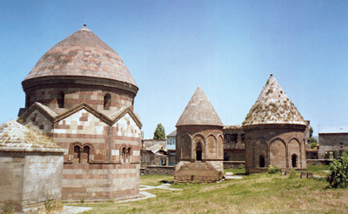Tri groba mongolskih vladara iz 13. st. u Erzurumu

Kada smo stigli u Van zajedno smo sjeli u taksi i Zafer je naredio vozaču da prvo odveze mene u hotel koji sam odabrao. Inzistirao je da ne platim ništa, zaželio mi ugodan ostatak putovanja i svu sreću u životu. (Lijepo su napisali u vodiču: »Očekujte neočekivano.«)
Premda star kao Biblija, stotinu puta je rušen od silnih vojski i potresa pa danas izgleda kao ružni sovjetski industrijski grad sa širokim bulevarima i uniformiranim zgradama. Budući da je Van jedini sveučilišni grad u ovom dijelu Turske, i stanovnici izgledaju »europskije«. Poznat je i po jedinstvenoj vrsti bijele mačke kojoj je jedno oko žute a drugo plave boje pa ih vlasnici čuvaju kao dragocjenost. Usred grada je mački podignut kičasti spomenik za koji sam pomislio da ga je osmislio Jeff Koons. Velike šarene skulpture čaplji i zebri također pridonose nadrealnom izgledu na drevnoj cesti koja se zove Put svile. Pokraj grada, na obali jezera jedina je atrakcija Van Kalesi, stjenovito brdo na kojem su ruševni ostaci utvrde iz srednjeg vijeka a na stijene su uklesani dugački natpisi na klinastom pismu iz doba prastarog kraljevstva Urartu, 1300 godina prije Krista. Do vrha treba pronaći put. Kako bih izbjegao napad divljih pasa koji se motaju naokolo, dao sam bakšiš dječacima koji tamane zmije da me okolnim puteljcima dovedu na pravo mjesto. Postoje teorije utemeljene na zemljopis-nom opisu iz Biblije da se upravo ovdje nalazio edenski vrt. Visoki jablani uz obale bistrih rijeka, bujni voćnjaci i plodna polja dobar su argument za tu tvrdnju. I onda sam s vrha kule, u tišini još jednog sumraka, s mislima da sam u raju gledao u plavo duboko jezero i visoke neprohodne planine Kurdistana.

Dogubayazit

Jedino lokalni dolmusi (mali rasklimani autobusi) voze od Vana prema istoku. Cesta vijuga kroz klance, kanjone i prijevoje uz tursko–iransku granicu. Krajolik je prestao biti šumovit. Kako smo prešli nadmorsku visinu šuma, pred nama su se otvorile široke visoravni s pašnjacima i livadama punih šarenoga planinskog cvijeća na kojima su nomadi ulogorili svoja ljetna šatorska sela. Stada ovaca i koza lijeno su se kretala obzorom tik uz iranske graničarske promatračnice. Nekoliko vojnih kontrola, nekoliko ostavljenih putnika, visoka uzbrdica kojom se dolmus jedva uspeo i stigli smo na vrh prijevoja. A s vrha prijevoja ugledao sam prizor koji ljepotom ledi krv u žilama. Moćna planina Ararat kočila se nebu pod oblake u svoj svojoj snazi i veličanstvenosti. Snijegom pokriveni vrhovi blještali su na podnevnom suncu. Spuštali smo se u dolinu ispod legendarne planine sve do gradića Dogubayazita. Odmah mi je postalo jasno da je cijelo mjesto podređeno Araratu. Čak su i prozori hotelskih soba smješteni tako da iz kreveta pogled »puca« direktno na mitski masiv. Satima sam ležao promatrajući oblake kako zaobilaze vrh i pokušavao odrediti gdje se to mogla zaustaviti Noina arka. Lokalne turističke i planinarske agencije nude višednevne aranžmane s vodičima i mulama do dopuštene visine. Za daljnji uspon potrebna je posebna dozvola jer je planina opasna a po njoj se skrivaju bande razbojnika i krijumčara. Mutne stare fotografije i satelitske snimke čudnog tamnog objekta pravilnih silueta krase izloge dućana duž glavne ulice. Konobari na terasama restorana na vrhu zgrada poluozbiljno prstom pokazuju na točno mjesto. Jedan mi je na papirnatoj salveti nacrtao obrise planine i znakom »X« označio gdje treba tražiti.
– Vjeruješ u to? – upitao me Johnny iz Nizozemske, kojega sam upoznao na jednoj od restoranskih terasa.
– Uopće nije važno. Legenda je legenda. Fascinira me što se ista priča ponavlja već tisućama godina i uvijek je jednako misteriozna. Čak je i jedan astronaut čijega se imena ne mogu sjetiti svoj život posvetio potrazi – odgovorio sam i ponovno pogledao u planinu.
– Jučer su mi nudili mali komad crnoga kamena za koji su tvrdili da je okamenjeno drvo s arke – nastavio je Johnny otpivši gutljaj Efes piva.
– Ništa čudno. Navodno je i nadvojvotkinja Anastazija Romanov imala privjesak u obliku križa koji je bio izrađen od istog drveta – otpio sam i ja svoj gutljaj.
Johnny je odlučio biciklom obići svijet. Ili pola svijeta. Od Amsterdama do Sydneya. Nakon Europe i Turske stigao je na iransku granicu udaljenu 30 km odavde. U Dogubayazitu je skupljao snagu i hrabrost da uroni u drugi svijet nakon prelaska granice. Dao sam mu nekoliko važnih smirujućih informacija o Iranu, ukratko mu opisao tu predivnu zemlju i iskreno nahvalio Irance, a on je meni dao adresu svoje web stranice kako bih mogao pratiti tijek njegova ambicioznog pothvata.
Osim opjevane planine druga atrakcija je ovog područja desetak kilometara udaljeni dvorac–utvrda–džamija Isak Pasa Saray .
Kao fatamorgana, prizor iz Priča tisuću i jedne noći na platou iznad doline, s Araratom u daljini, visokim zidom ozidan stoji dvorac u izrezbarenom kamenu s elegantnim minaretom. Sagrađen je u šesnaestom stoljeću na temeljima utvrde iz razdoblja Kraljevine Urartu na važnom strateškom položaju s kojega se s lakoćom mogao kontrolirati jedini prolaz između Perzije i Zapada i ubirati porez. U dvorac se ulazilo kroz veliku pozlaćenu kapiju, koja se danas nalazi u petrogradskom muzeju Ermitažu, dovoljno široku i visoku za prolaz karavana na Putu svile. Izgrađen je čudnom mješavinom seldžučkoga, otomanskoga, gruzijskoga, armenskog i perzijskog arhitektonskog stila. Trgovci i putnici starih vremena u dvorištima su saraja nalazili zaklon od lokalnih pljačkaša i okrjepljivali se dan-dva, obnavljajući svoje zalihe na putu prema dalekom Istanbulu. Izrezbarena kamena prozorska okna dvorca, crno-bijeli minaret stare džamije, pašin mramorni hamam, velike kuhinje s čađavim ognjištima, samotni hodnici, vijugava stubišta i mračne tamnice današnjeg putnika ostavljaju jednako očaranim kao i one iz davnine. Dvorac je svojedobno imao centralno grijanje, tekuću toplu vodu, kanalizaciju, a mogao je među svoje zidine primiti pet tisuća ljudi. Satima sam lutao dvorcem, opipavao glatke kamene intarzije, obilazio puste sobe, istraživao tajne prolaze koji vode do gornjih katova i terasa, gdje me ponovno omamio pogled na zapanjujući Ararat.

Kars

Čak i za Turke istočna Anatolija ima magnetsku privlačnost. Vozeći se autobusom, uskim cestama po visokim travnatim stepama prema sjeveru, i ostali su putnici sa strahopoštovanjem promatrali prizore divljine. Povremeno bi nailazili na ruševine neke stare armenske crkve u daljini, kosture uginulih ovaca i zaboravljene karoserije automobila nakon davnih nezgoda. Osjećaj »posljednje granice«. Svaka slika, svaki i najmanji predosjećaj nekog događaja kao da se istog trena ostvari. Tako je i autobus odjednom stao. »Mein Gott, mein Gott!« uzvikivala je zabrinuta Turkinja s malim djetetom u naručju. Najmanje sam očekivao njemački jezik u toj pustari, ali sam poslije saznao da je gospođa neko vrijeme živjela u Njemačkoj, gdje je naučila jasno izraziti brigu. Saznao sam također da se pokvarila »pumpa«, da ju vozač ne može popraviti, da nema drugih slobodnih autobusa koji bi došli po nas, ukratko da nema nikoga tko nam može pomoći doći do 80 kilometara udaljenoga Karsa. Jedni su krenuli pješice, drugi pokušavali autostopirati rijetka vozila, pa sam tako zaustavio neku rasklimanu ladu i vozač me dovezao (kako to biva u ovom svijetu) sve do praga hotela u Karsu.
Azeri, Turkmeni, Armenci, Turci, Gruzijci, Kurdi i Rusi čine stanovnike provincijskog gradića sa širokim ulicama popločanim kaldrmom u sjeni starih platana. Niske oronule zgrade, armenske crkve porazbijanih prozora i zarasle u korov, kameni mostovi, tvrđava koja stoljećima stražari ponad grada, Karsu daju atmosferu zaboravljenih perifernih mjesta Istočne Europe. Islam ovdje nije našao plodno tlo. Prvi put od početka putovanja vidio sam djevojke i žene u kratkim hlačama, uskim ljetnim majicama, štiklama, s cigaretom u ruci, kako superiorno šeću pokraj depresivnih i nezaposlenih sugrađana. Otvoreno gledaju stranca u oči, hrabro koketiraju i započinju razgovor bez srama. Ruska škola.
Da nije Orhan Pamuk smjestio radnju svojega romana Snijeg u Kars, rijetko bi tko ikada čuo za grad. Na krajnjem sjeveroistoku Turske, uz čvrsto zatvorenu granicu s Armenijom kamo su po kazni odlazili neposlušnici odslužiti svoje grijehe, najbliže je opisu »Bogu iza leđa«.
U Kars ionako nitko ne dolazi radi Karsa. 50 kilometara dalje, uz samu granicu s Armenijom, ostaci su srednjovjekovnoga grada Ani.

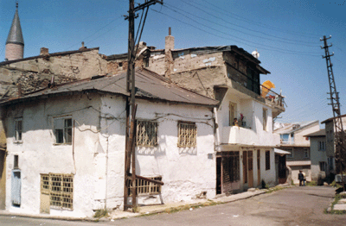Mahala u Erzurumu

Donedavno zabranjen posjetiteljima zbog neposredne blizine granice i minskih polja zaostalih od Sovjetskog Saveza, danas je moguće unajmljenim taksijem preko travnatih stepa doći do dobro očuvanih zidina koje su nekada opasavale grad. Iza zidina rasprostiru se ostaci nekada velebne metropole, glavnoga grada Velike Armenije. Od desetog stoljeća Armenija je zauzimala prostor sve do jezera Van. Snažna država između Bizanta i Perzije prva je prihvatila kršćanstvo kao nacionalnu religiju. Hodočasnici su iz Svete zemlje donosili relikvije, a za svaku je sagrađena posebna crkva. Grad je na vrhuncu slave imao 100 000 stanovnika, a po ljepoti i raskoši mogao se mjeriti s Konstantinopolom. Na legendarnom Svilenom putu bio je kozmopolitsko trgovačko središte cijele regije. A onda su 1239. u grad ujahali Mongoli, kao nomadi nenaviknuti na urbani život i ljepotu arhitekture, opljačkali su i razorili Ani. Što nisu stigli uništiti Mongoli uspjeli su brojni potresi. Na visoravni šibanoj vjetrom danas stoje ostaci crkava u kojima su se čuvali ostaci križa na kojem je razapet Isus i čavli kojima je zakucan, još uvijek šareno oslikani freskama, propalih kupola, razbijenih kamenih oltara, uskih prozora kroz koje ulaze zrake sunca i lastavice. Nekoliko je sati potrebno da se razgleda melankolični »Grad duhova«. Hodajući kroz suhu visoku travu, lako je pronaći ostatke razbijene lončarije, kamenje ukrašeno cvjetnim motivima iz vila ondašnjih bogataša, raznobojno staklo s oslikanih prozora mnogih karavansaraja. Pomalo sablasno izgledaju crkve srušene okomito dopola dok s unutarnjih fresaka zalutalog putnika promatraju apostoli. S druge strane rijeke Ahuryan, iz Armenije, jednako blizu i sablasno izgledaju vojne promatračnice s kojih me povremeno zaslijepio odbljesak sunca s dalekozora i snajpera.

Erzurum

Kada su horde Mongola navalile na Zapad preko Perzije, Armenije, Gruzije i Bizanta ostavljajući za sobom spaljene gradove i sela, postupno su prihvaćali lokalne običaje. Stepske visoravni istočne Anatolije izgledale su im kao njihova domovina pa su odlučili u Erzurumu osnovati svoju »bazu«. Podigli su medrese i džamije u timurskom stilu, izgradili su i dogradili bazare, hanove, saraje i sjenovite parkove s fontanama.
Danas ih natkriljuju stakleni shopping centri, banke i visoke javne zgrade. Na bazaru je sve tiše, radnje se zatvaraju, rijetko se još čuju uzvikivanja prodavača, kuckanje kazandžije. Začini su sada uredno pakirani s deklaracijom. Cijene postaju fiksne. Osjetio sam da se nalazim negdje na nevidljivoj granici Zapada. U starom gradu između civilizacija i vremena. Na mjestu gdje se miješaju kulture i arhitekture, narodi i običaji. Miješaju, ali ne i stapaju. U parku jedna pokraj druge sjede žene u crnim čadorima i lepršavim ljetnim haljinama. Lokalni rok-sastav »praši« na pozornici, a istodobno mujezini pozivaju na večernju molitvu. Zvukovi prošlosti i sadašnjosti sjedinjuju se u jedinstvenoj neraskidivoj buci nastojeći nadglasati onu drugu. Vrećama natovareni magarci umorno hodaju pokraj sjajnih crnih limuzina. Sakati stari prosjaci preostalom drhtavom rukom mole milostinju od mladih businessmena u dizajnerskim odijelima. Na jelovniku kebab i pizza, baklava i cassata.
– Čaj ili coca-cola? – ponudio mi je opcije konobar u Park caffeu.
– Čaj – bez dvojbe sam naručio znajući da moja odluka neće ništa značiti u borbi koju uvijek dobiva budućnost.

